**JCI – GODZILLA**

**インストールガイド**

1. 前提条件
   * Server環境
     + CentOS 7.8.2003
     + Java8(jdk1.8.0_271)
     + Apache Tomcat 9.0.41
     + Eclipse 2019-03
     + Nginx 1.16
     + Oracle11g
   * 開発Client環境
     + Windows10
     + Eclipse 2019-03
     + Java8(jdk1.8.0_271)
   * ウェブサイトはgodzilla.netドメインで実行していると仮定して説明します。
2. 新ソースコードからのビルド(Windows端末での手順)
   * Eclipseにプロジェクトをインポートします。
   * 「 /JCIGNET/src/main/resources/db.properties」ファイルにてOracle接続構成を編集します。

driverClassName=oracle.jdbc.OracleDriver

url=jdbc:oracle:thin:@ YOURDBSERVERHERE:1521/oraclejci

username=DB_USER

password=DB_PASSWORD

* + 「Project」を右クリックして、「Run as」を選択して「Maven build…」を選択します。

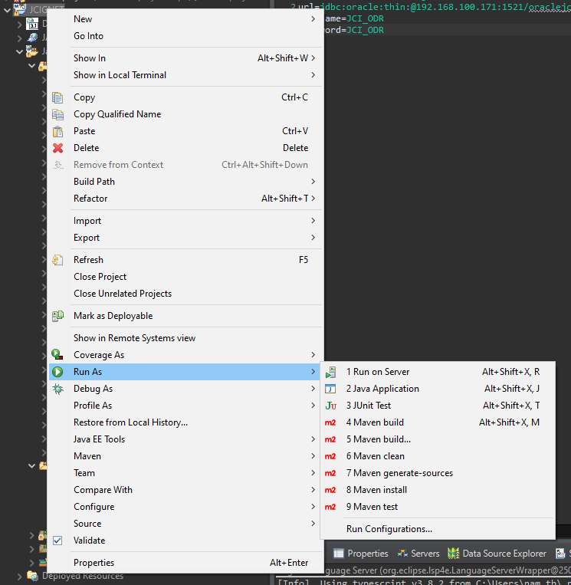

* + 「Goal」にて「clean install」を入力して「Run」をクリックします。

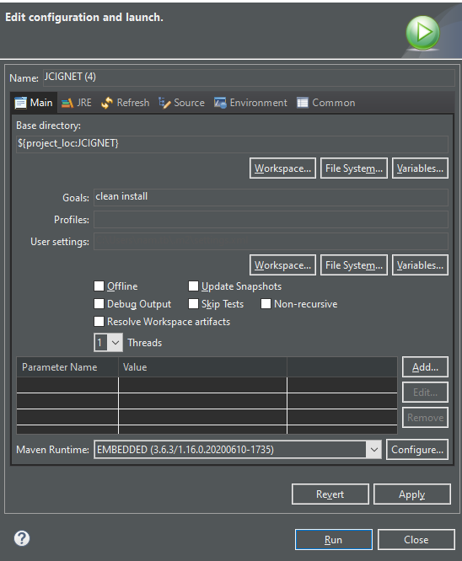

* + ビルドの後、「JCIGNET-0.0.1-SNAPSHOT.war」ファイルが

「/JCIGNET/target」フォルダに作成されます。

1. サーバへのインストール(CentOSでの手順)
   * 準備

# sudo -i

# yum update -y

# yum install unzip -y

* + ファイアウォール構成
    - firewalld設定を外して、「iptables」をインストールします。

# systemctl stop firewalld

# systemctl disable firewalld

# systemctl mask --now firewalld

# yum install iptables-services

# systemctl start iptables

# systemctl enable iptables

# chkconfig iptables on #システムの起動と同時にIptablesを起動する。

* + - 必要なポートを開放します。

# iptables -I INPUT -p tcp -m tcp --dport 22 -j ACCEPT #ssh

# iptables -I INPUT -p tcp -m tcp --dport 80 -j ACCEPT #http

# iptables -I INPUT -p tcp -m tcp --dport 443 -j ACCEPT #https

* + - 構成を保存します。

# iptables -L

# iptables-save | sudo tee /etc/sysconfig/iptables #rulesを保存する。

# systemctl restart iptables

* + - 「SELINUX」を無効化して再起動します。

# vi /etc/selinux/config

SELINUX=disabled #SELINUXの値をdisabledに修正する。

# reboot

* + Oracle JDK 8のインストール
    - https://www.oracle.com/java/technologies/javase/javase-jdk8-downloads.htmlにて「jdk-8u271-linux-x64.rpm」インストールファイルをダウンロードします。
    - サーバ上の「/home」フォルダにダウンロードしたファイルをアップロードします。

# cd /home

# yum localinstall jdk-8u271-linux-x64.rpm -y

# rm -rf jdk-8u271-linux-x64.rpm #インストール後、設定ファイルを削除する。

* + - インストールが成功したかどうか確認します。

# java -version

java version "1.8.0_271"

Java(TM) SE Runtime Environment (build 1.8.0_271-b09)

Java HotSpot(TM) 64-Bit Server VM (build 25.271-b09, mixed mode)

* + Tomcatインストール
    - 「https://mirror.downloadvn.com/apache/tomcat/tomcat-9/v9.0.41/bin/apache-tomcat-9.0.41.zip」リンクでTomcat 9をダウンロードします。
    - 「jci」フォルダを作成します。

# mkdir -p /var/www/jci

# chmod -R 755 /var/www/jci/

* + - 作成したフォルダにtomcatをアップロードし、解凍します。

# cd /var/www/jci/

# unzip apache-tomcat-9.0.41.zip

# rm -rf apache-tomcat-9.0.41.zip #設定ファイルを削除する。

# chmod +x /var/www/jci/apache-tomcat-9.0.41/bin/startup.sh

# chmod +x /var/www/jci/apache-tomcat-9.0.41/bin/shutdown.sh

# chmod +x /var/www/jci/apache-tomcat-9.0.41/bin/catalina.sh

* + - 「tomcat/webapps」フォルダに「JCIGNET-0.0.1-SNAPSHOT.war」ファイルをアップロードします。(Windowsでの手順です)

Mobaxtermなどのソフトウェアを使用して、以下のようにSSH、SFTPをサーバに接続し、ファイルをアップロードします。

※アップロードするファイルは上記以外でもよいです。

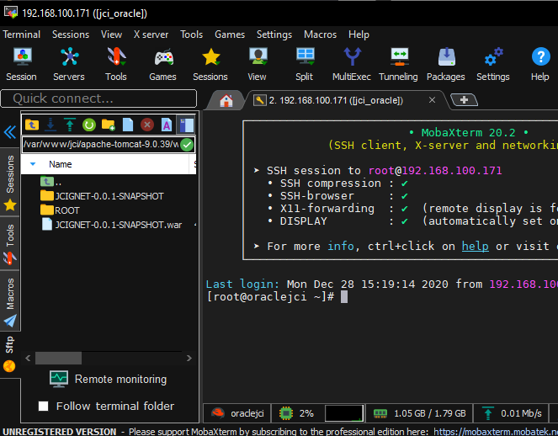

こちらはMobaxtermソフトウェアのアップロードインターフェイスです。*ファイルをドラッグアンドドロップしてアップロードを実行します。*

1. 「tomcat/webapps」フォルダへのパスを①に入力します。
2. 「JCIGNET-0.0.1-SNAPSHOT.war」ファイルを②エリアにドラッグアンドドロップします。
   * + 仮想ホスト構成(CentOSでの手順)

/var/www/jci/apache-tomcat-9.0.41/conf/server.xml

に以下を追加します。

# cd /var/www/jci/apache-tomcat-9.0.41/

# vi conf/server.xml

　　1)name="localhost" がある行を検索します。

　　2)以下の行を追加します。

<Context

    　　　　docBase="/var/www/jci/apache-tomcat-9.0.41/webapps/JCIGNET-

0.0.1-SNAPSHOT"

    　　　　path="/"

    　　　　reloadable="true"

/>

#上記の構成内容を<Host>タグの中に追加する（ <Valve>タグと同じレベル）。

保存して編集を終了します。

* + - 「nginx」インストール

# yum install epel-release -y

# yum install nginx -y

# systemctl start nginx

# systemctl enable nginx   #システムの起動と同時に起動する。

* + - godzilla.netドメインのnginx構成ファイルを作成し再起動します。

# touch /etc/nginx/conf.d/godzilla.conf

# vi /etc/nginx/conf.d/godzilla.conf

以下のブロックを追加します。

server {

    listen       80;

    server_name  godzilla.net;

    access_log   /var/log/nginx/godzilla.net.log  main;

    proxy_redirect           off;

    proxy_set_header         Host             $host;

    proxy_set_header         X-Real-IP        $remote_addr;

    proxy_set_header         X-Forwarded-For $proxy_add_x_forwarded_for;

    client_max_body_size    10m;

    client_body_buffer_size 128k;

    proxy_connect_timeout  90;

    proxy_send_timeout      90;

    proxy_read_timeout      90;

    proxy_buffers            32  4k;

    location / {

      proxy_pass      http://localhost:8080;

    }

　}

# systemctl restart nginx

* + - WEBサーバ起動

# sh /var/www/jci/apache-tomcat-9.0.41/bin/startup.sh

* + - コンソールログ閲覧をしたい場合

# tail -f /var/www/jci/apache-tomcat-9.0.41/logs/catalina.out

* + - WEBサーバ停止

# sh /var/www/jci/apache-tomcat-9.0.41/bin/shutdown.sh

* + - 上記のコマンドのエイリアスを設定します。

これにより、上記3つのコマンド名を簡略化できます。

# vi ~/.bashrc

alias starttomcat="sh /var/www/jci/apache-tomcat-9.0.41/bin/startup.sh"

alias tomcatlog="tail -f /var/www/jci/apache-tomcat-

9.0.41/logs/catalina.out"

alias stoptomcat="sh /var/www/jci/apache-tomcat-

9.0.41/bin/shutdown.sh"

#上記の3行をファイルの最後に追加する。

# source ~/.bashrc

* + - ブラウザでgodzilla.netにアクセスします。

*※ローカルエリアネットワーク（LAN）で実行する場合は、サーバーの*IP*にgodzilla.netドメインを指定するようにホストファイルを編集します。*

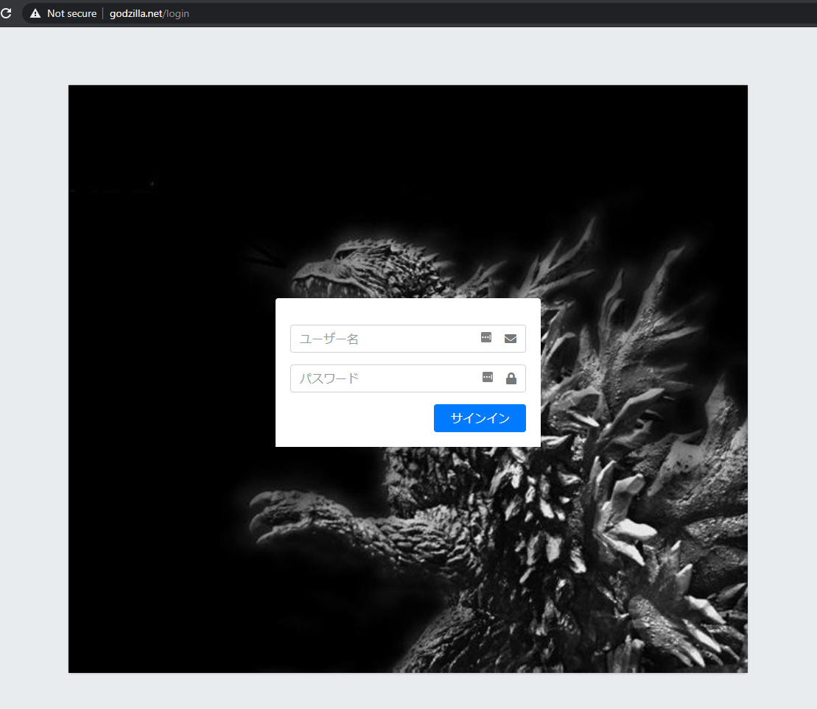

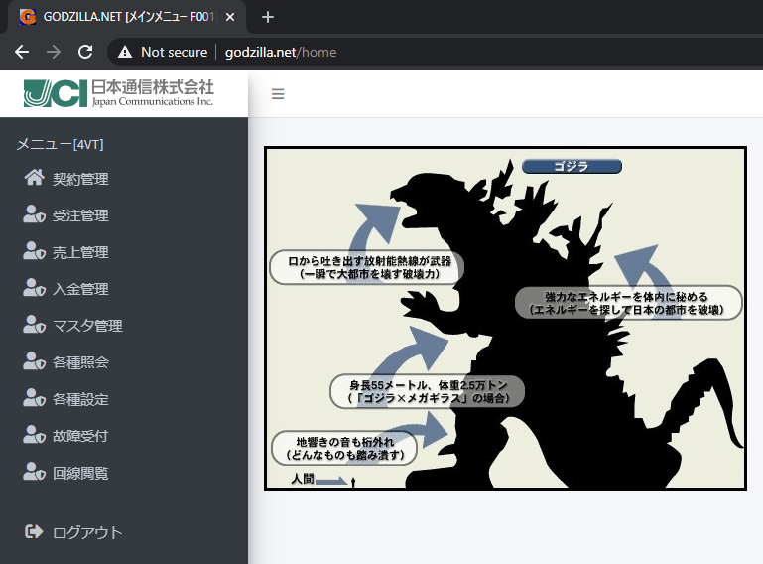

上記画面が表示されれば、以上でインストール手順は終了です。